**5343. 【NOIP2017模拟9.3A组】健美猫**

输入输出文件a.in a.out

Time Limits: **2000 ms**  Memory Limits: **524288 KB**  Detailed Limits

**Description**

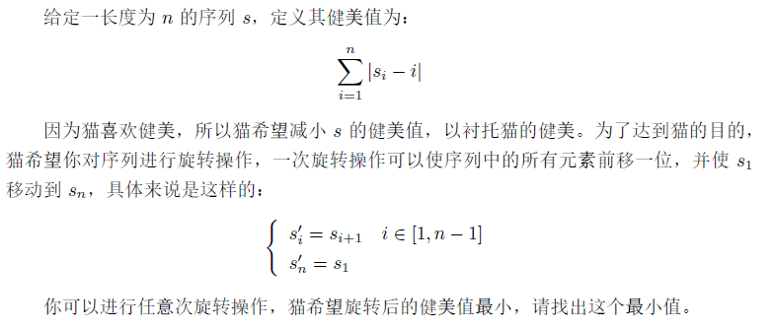

**Input**



**Output**



**Sample Input**

输入1：

3

2 3 1

输入2：

6

4 2 2 4 2 5

**Sample Output**

输出1：

0

输出2：

6

**Data Constraint**

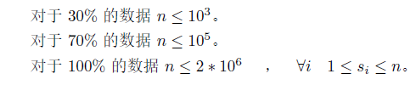

**5344. 【NOIP2017模拟9.3A组】摘果子**

输入输出文件c.in c.out

Time Limits: **1000 ms**  Memory Limits: **131072 KB**  Detailed Limits

**Description**

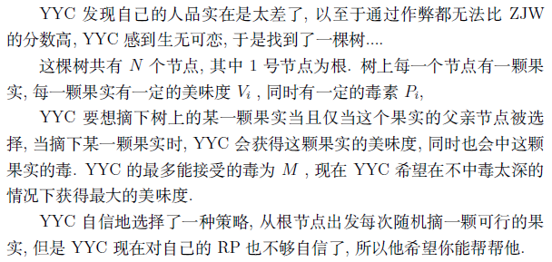

**Input**

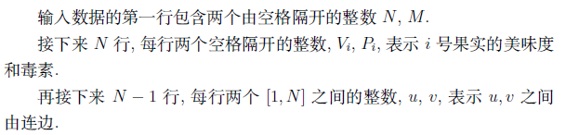

**Output**



**Sample Input**

7 9

39 6

13 2

22 6

7 4

-19 5

28 6

-17 1

2 1

3 2

4 1

5 4

6 2

7 3

**Sample Output**

52

**Data Constraint**

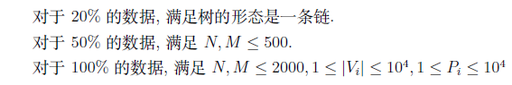

**5345. 【NOIP2017模拟9.3A组】作弊**

输入输出文件b.in b.out

Time Limits: **2000 ms**  Memory Limits: **131072 KB**  Detailed Limits

**Description**

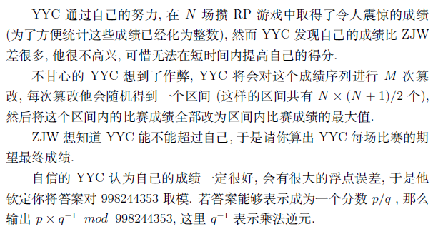

**Input**

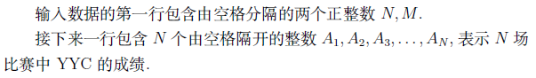

**Output**

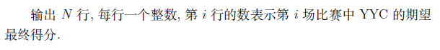

**Sample Input**

5 4

2 1 8 9 7

**Sample Output**

474760091

828863245

402492132

9

602279031

**Data Constraint**

